Эксклюзивная Коллекция блокированных домов со всего мира.

Блокированные дома
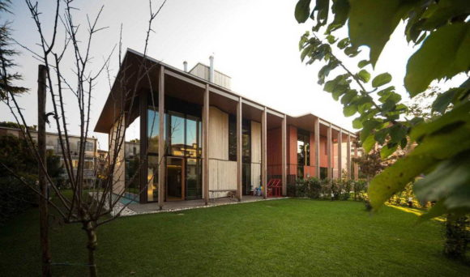
В Коллекции есть городские и загородные дома, жилые комплексы, отдельные блоки в ряду плотной городской застройки и отдельностоящие здания на две и больше семей, для родственников и сдачи в аренду, с простой и сложной блокировкой, классические, модернистские и минималистские, из камня, кирпича, дерева и бетона, есть даже проекты, которые можно заказать у авторов.

Социальное жильё для пожилых людей в Лондоне

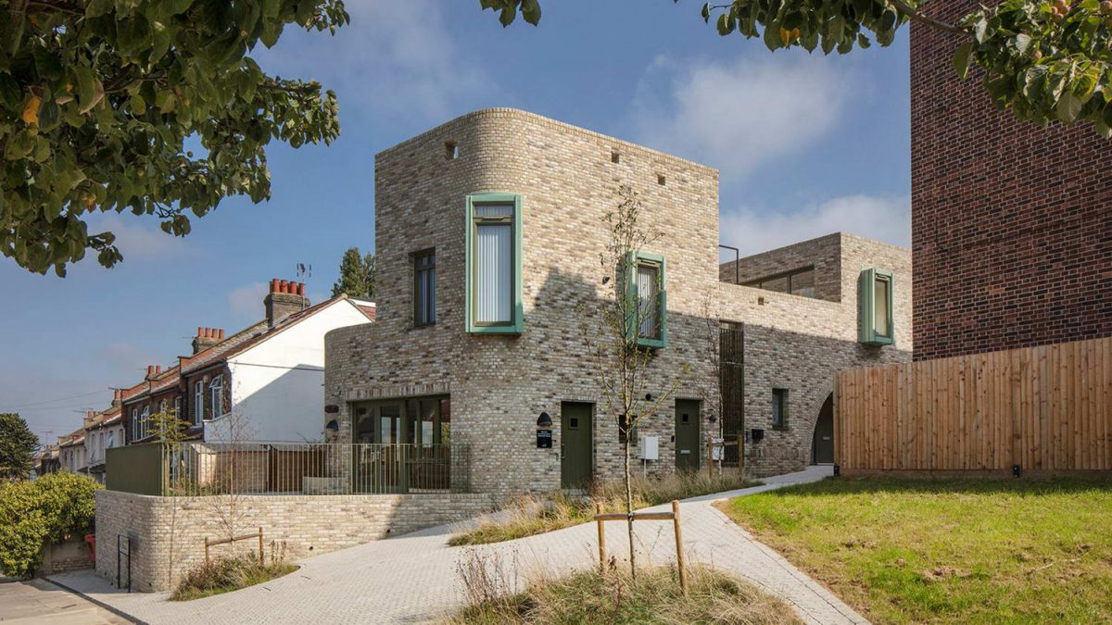

Спроектированный для жителей старше 60 лет, ряд домов был построен на длинном участке, который, по словам основателя Peter Barber Architects ...
19.01.2021 / Англия, Архитектура, блокированный дом, Городской дом, Европа, кирпич, плотная застройка, социальное жильё, таунхаус
Barranca Valle - это комплекс, построенный в 2015 году и расположенный в Валле-де-Браво, городе на берегу озера Авандаро, на окраине Мехико. Проект состоит из шести стандартных домов, которые расположены на площади 8010 м2. Застройка выполнена в шахматном порядке на склоне, что даёт домам возможность максимально погрузиться в пейзаж.

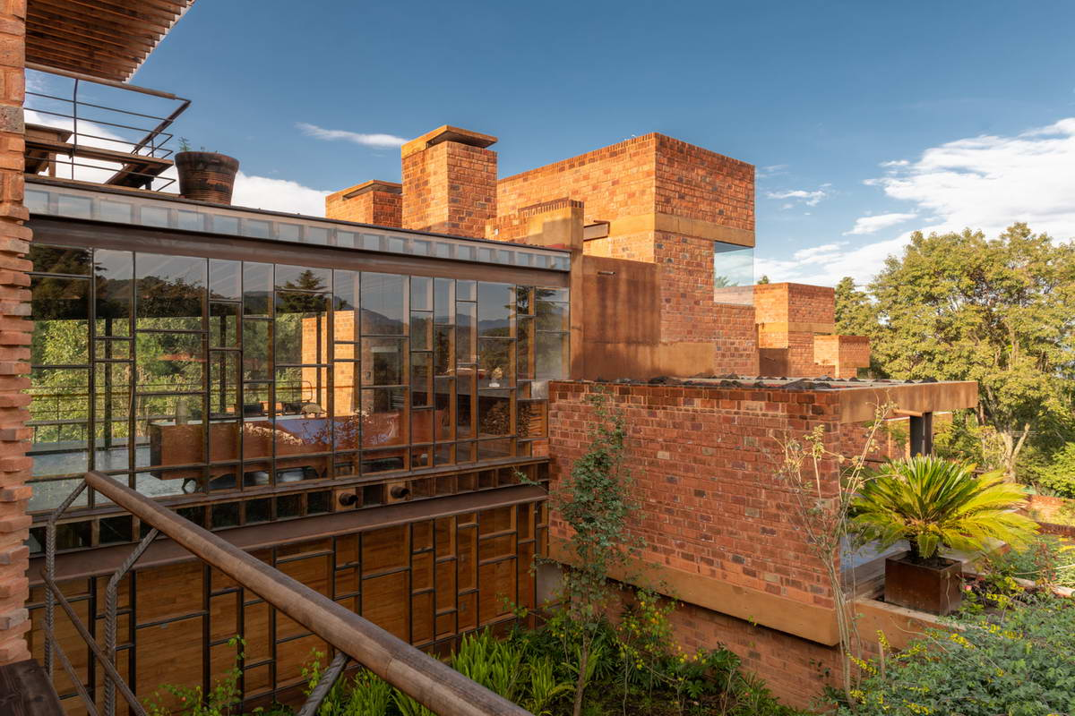

Блокированные кирпичные дома в Мексике
Barranca Valle - это комплекс, построенный в 2015 году и расположенный в Валле-де-Браво, городе на берегу озера Авандаро, на окраине ...
11.01.2021 / Америка, Архитектура, блокированный дом, Загородный дом, кирпич, ландшафт, Мексика, рельеф

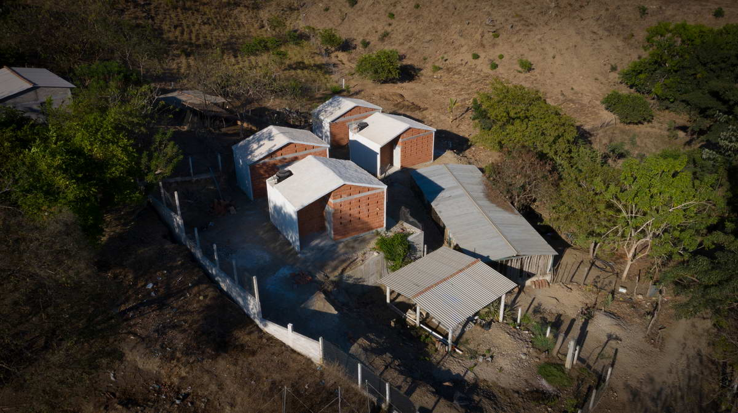
Очень простой домик для бедной семьи
Этот проект является результатом сотрудничества между разными архитекторами, застройщиками и, прежде всего, жителями, в проектированию домов для тридцати восьми семей ...
25.06.2020 / Америка, Архитектура, блокированный дом, Загородный дом, кирпич, Мексика, минимализм, социальное жильё, типовой проект
Эффектное обновление старого дома
Эффектное обновление старого дома
Ремонт и расширение блокированного дома в Овервене. Дом расположен в дюнной зоне, поэтому уровень земли спереди выше, чем сзади. В ...
19.05.2020 / Архитектура, блокированный дом, Голландия, Городской дом, Европа, Интерьер, расширение, реконструкция, рельеф, стекло, таунхаус

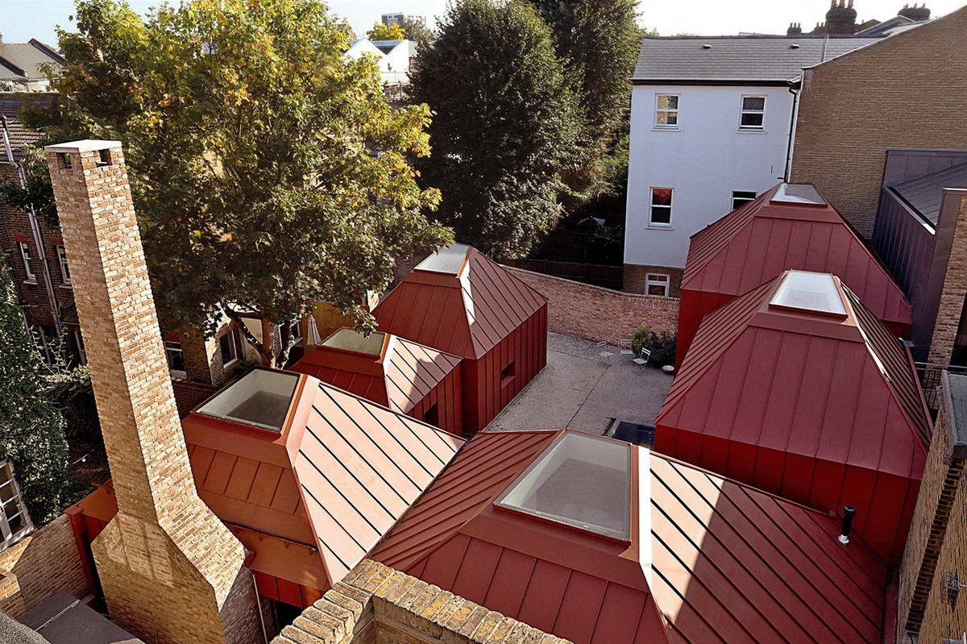

Деревенька в Лондоне
Создание уединенного места в пределах столицы было приоритетом архитекторов. Идея заключалась в том, чтобы создать низкий, тихий внутренний двор, открытый ...

